***DİLİMİZİN ZENGİNLİKLERİ PROJESİ***

***2024 EKİM AYI FAALİYET RAPORU***

***Okul Adı:DENİZKÖŞKLER İLKOKULU***

1. **Faaliyetin Adı:** Bilen Oturur Etkinliği

**Faaliyetin Açıklaması:** (Faaliyet ne zaman, nerede, nasıl, kaç kişi, kim tarafından gerçekleştirilmiştir? Faaliyetteki olumlu ve olumsuz yönleri etkileri birkaç cümle ile açıklayınız.

Faaliyet 1.sınıflar hariç tüm sınıflarda uygulanmıştır. Öğretmen tahtaya daha önce öğrencileri eş anlamlı kelimeleri yazarak ,tüm öğrencileri tahtanın önüne kaldırdı. Sırasıyla yazılan kelimenin eş anlamını yazmasını istedi. Bilen öğrenci yerine oturdu. Bilemeyen kenarda bekleyerek, sıranın tekrar kendine gelmesini bekledi. Oyun bu şekilde tahtadaki tüm kelimeler bilinene kadar devam etti. Öğrenciler oyunu oynarken çok eğlendiler. Oyun sayesinde hem öğrenilen kelimeler pekiştirildi hem de bilmedikleri kelimelerin eş anlamlısını öğrenmiş oldular.

**Faaliyetin Fotoğrafları:**

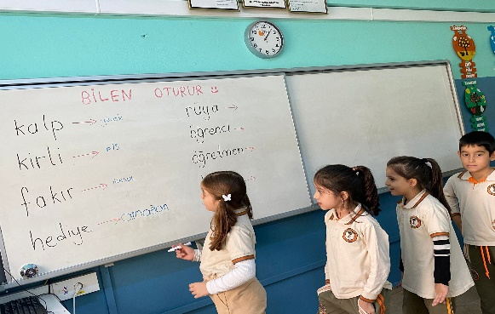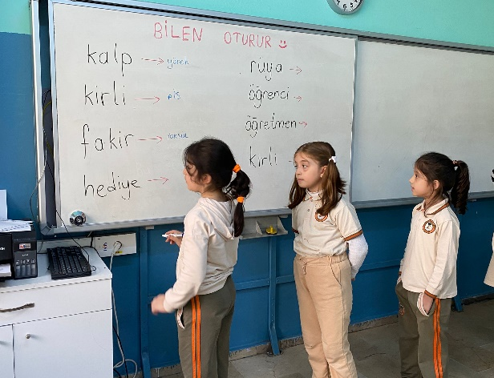

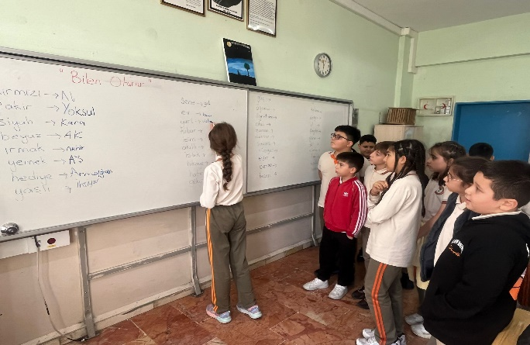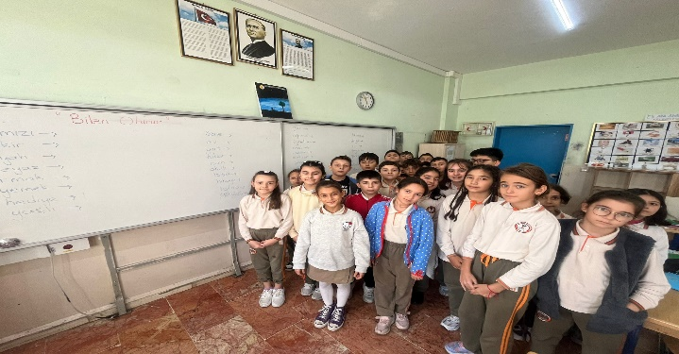

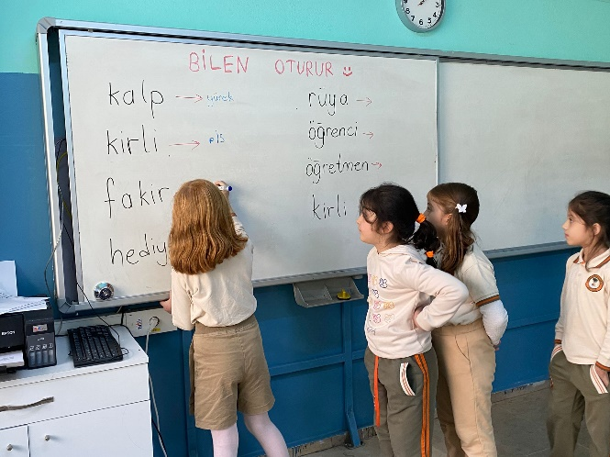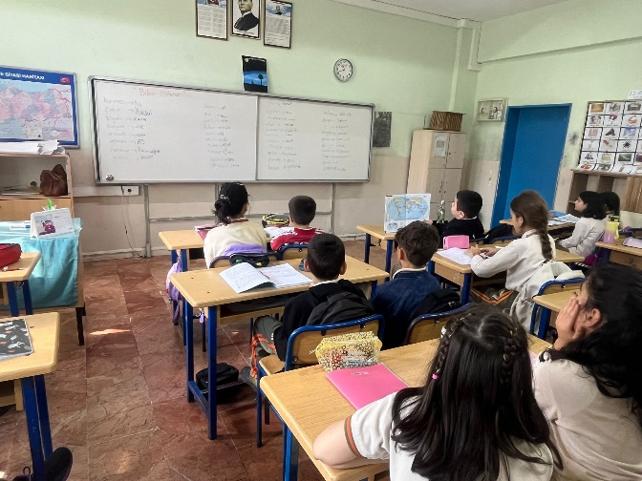

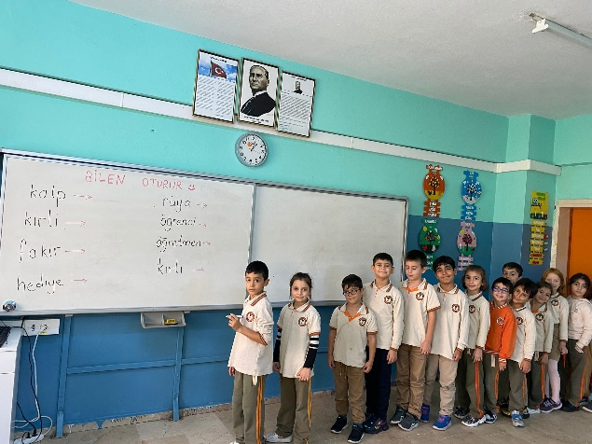

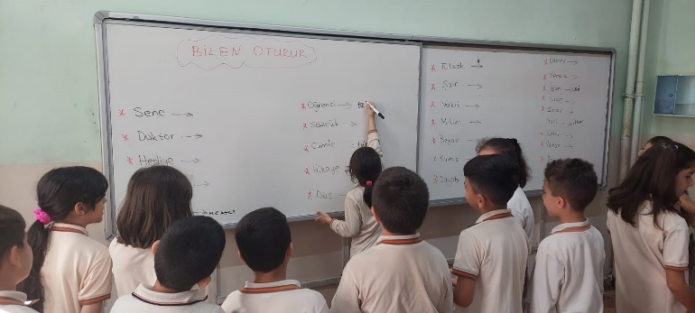

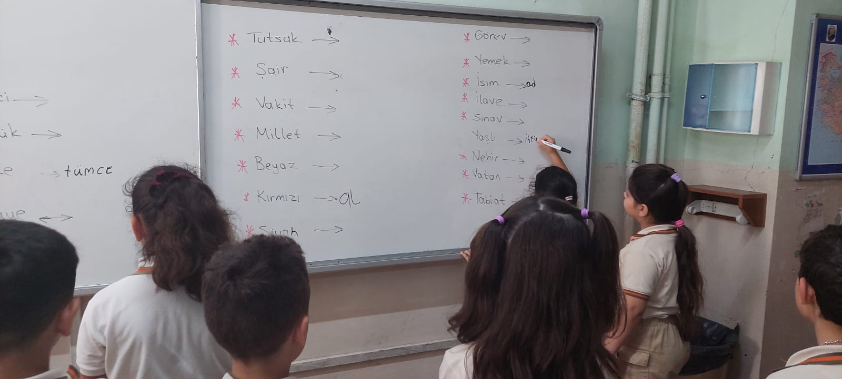

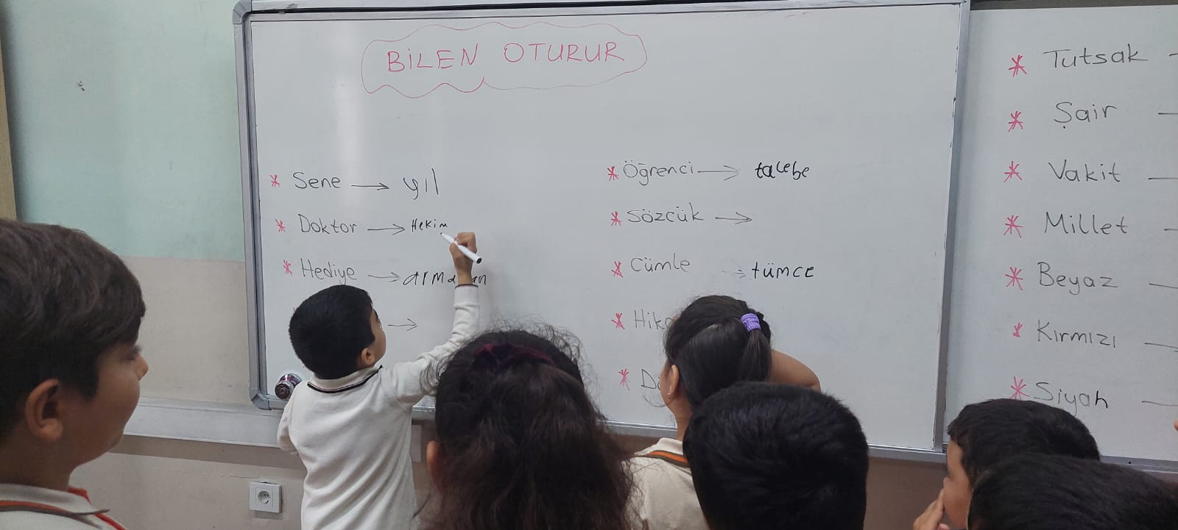

1. **Faaliyetin Adı: Pano Çalışmaları**

**Faaliyetin açıklaması:**

Sınıflarda proje çalışmalarını sergilemek üzere pano hazırlandı. Bu ayki etkinliklerimize paralel olarak eş anlamlı kelimeler panosu hazırlandı. Öğrenciler panoları hep birlikte hazırladılar. Ayıca öğrenilen eş anlamlı kelimelerin pekişmesi amacıyla görselli defter çalışması yapıldı. Öğrenciler eş anlamlı kelimelerin görsellerini defterlerine yapıştırdılar.

**Faaliyetin Fotoğrafları:**

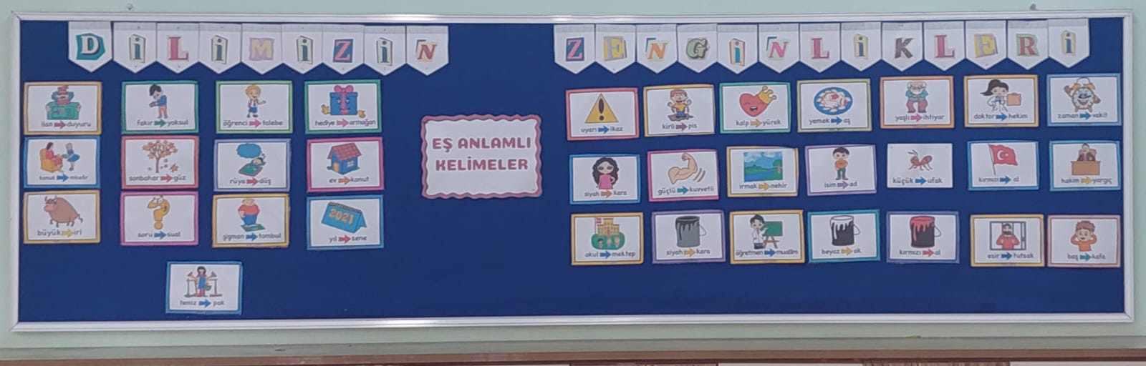

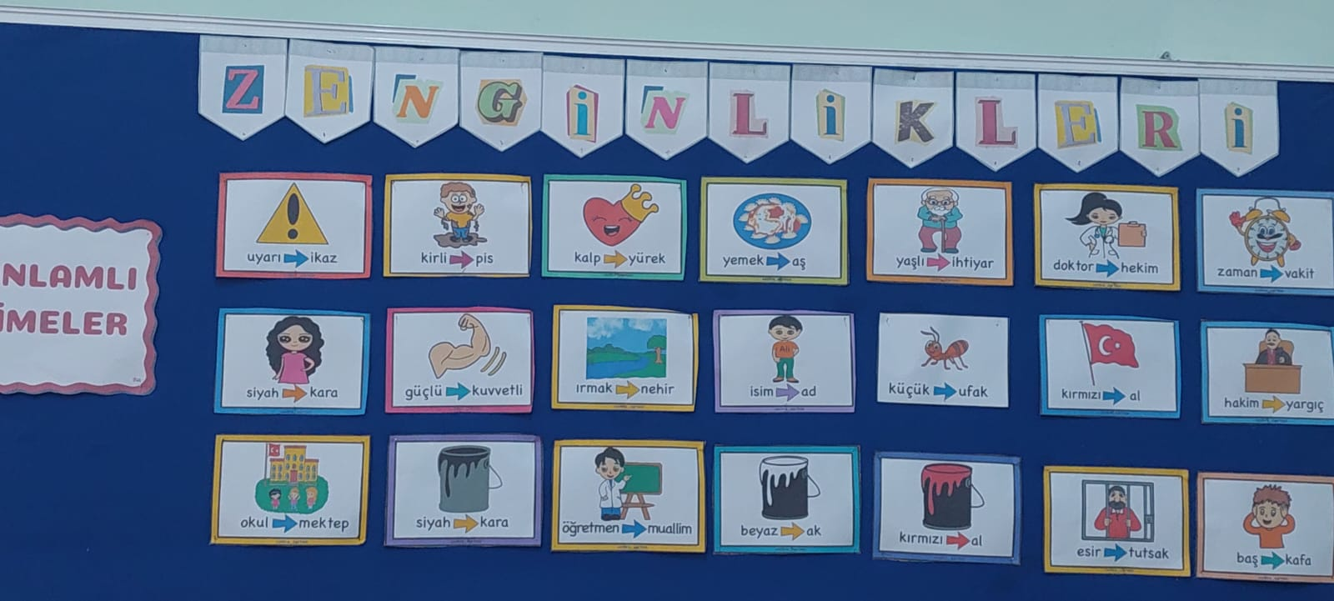

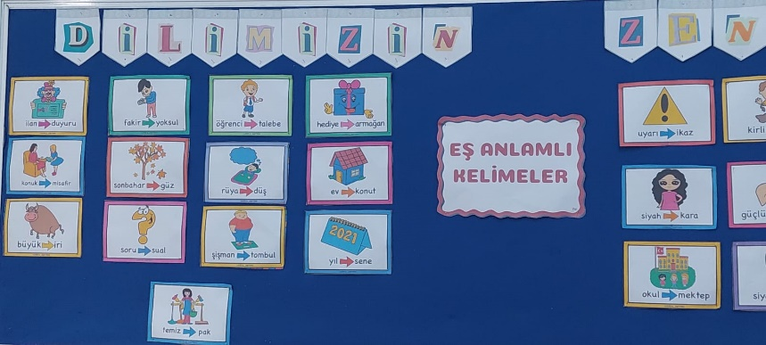

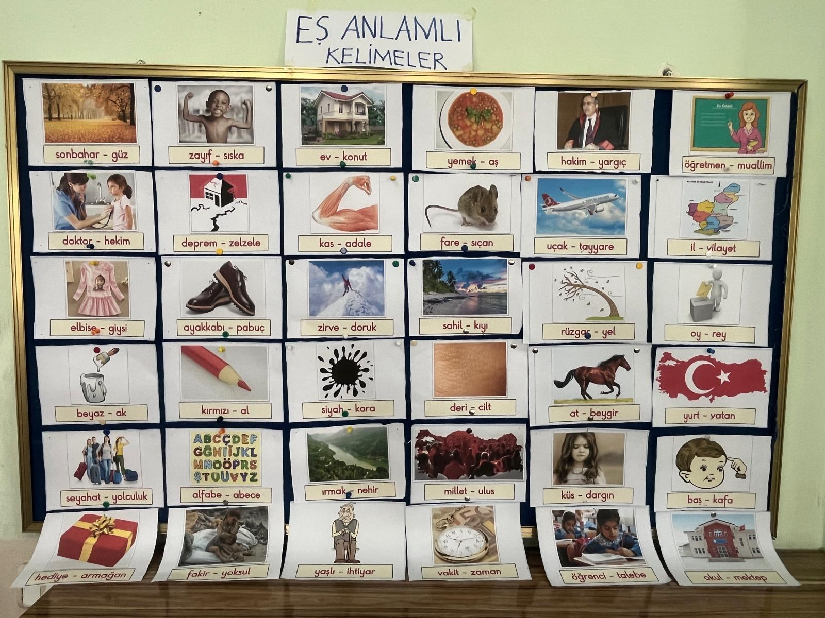

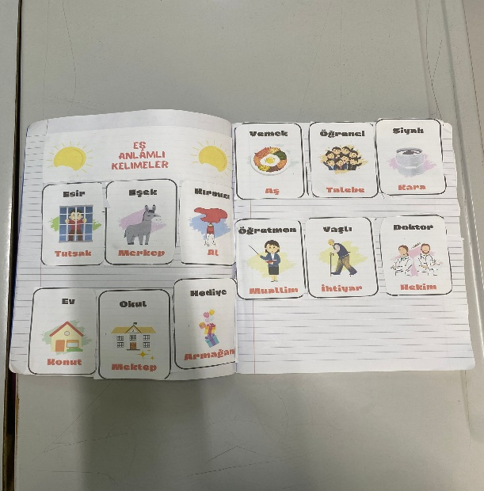

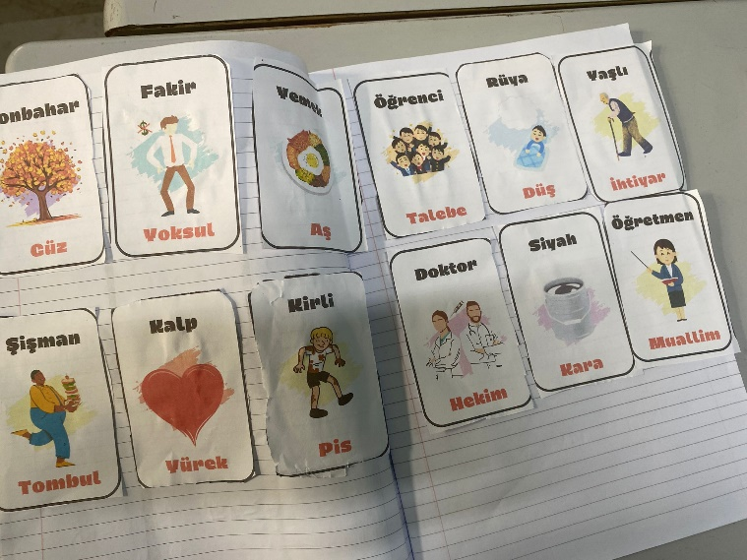

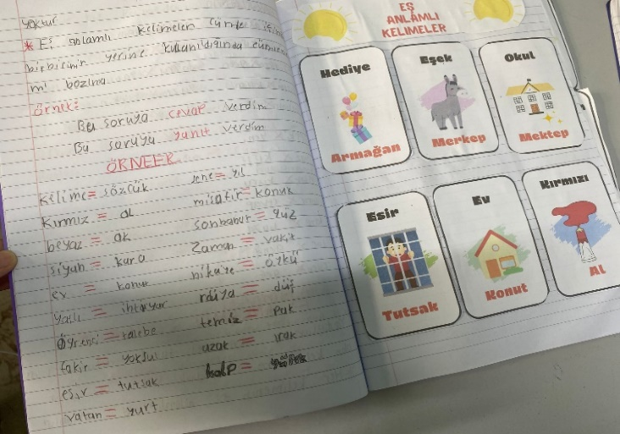

1. **Sözlük Tasarım Yarışması:**

Yarışmaya 1. Sınıflar hariç tüm sınıflar katıldılar. Öğrencilerden sözlük tasarlamaları istendi. Sözlük tasarımı için önceden belirlenen ve duyurusu yapılan kriterlere uygun olarak sözlükler oluşturuldu. Komisyon tarafından 4/B sınıfından 539 numaralı Miray Çağlar adlı öğrencinin sözlüğü birinci seçilmiştir.

**Faaliyetin fotoğrafları:**

